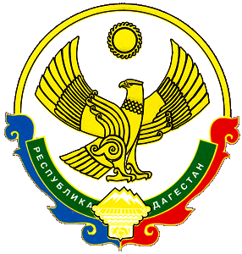
АДМИНИСТРАЦИЯ
МУНИЦИПАЛЬНОГО ОБРАЗОВАНИЯ «АГУЛЬСКИЙ РАЙОН»
РЕСПУБЛИКИ ДАГЕСТАН
368380 с. Тпиг

от 25 декабря 2015года № 48

П О С Т А Н О В Л Е Н И Е

О порядке проведения оценки регулирующего воздействия проектов муниципальных нормативных правовых актов и порядке проведения экспертизы муниципальных нормативных правовых актов муниципального образования «Агульский район»,затрагивающих вопросы осуществления предпринимательской и инвестиционной деятельности.

В соответствии с Указом Президента РФ от 7 мая 2012 г. №601 «Об основных направлениях совершенствования системы государственного управления», Законом Республики Дагестан от 11 декабря 2014 года № 89 « О порядке проведения оценки регулирующего воздействия проектов муниципальных нормативных правовых актов и порядке проведения экспертизы муниципальных нормативных правовых актов, затрагивающих вопросы осуществления предпринимательской и инвестиционной деятельности», Постановлением Правительства РД от 29 мая 2014 г. № 247 « Об организации проведения процедуры оценки регулирующего воздействия проектов нормативных правовых актов РД и экспертизы нормативных правовых актов РД в целях выявления в них положений, необоснованно затрудняющих ведение предпринимательской и инвестиционной деятельности», руководствуясь Уставом муниципального образования « Агульский район» п о с т а н о в л я ю:

1. Утвердить:
1.1. Порядок проведения оценки регулирующего воздействия проектов муниципальных нормативных правовых актов, затрагивающих вопросы осуществления предпринимательской и инвестиционной деятельности( приложение № 1).
1.2. Порядок проведения экспертизы муниципальных нормативных правовых актов, затрагивающих вопросы осуществления предпринимательской и инвестиционной деятельности (приложение №2).

2. Опубликовать настоящей постановление на официальном сайте администрации муниципального образования «Агульский район».

3. Постановление вступает в силу со дня опубликования, но не ранее января 2016 года.

4. Контроль за исполнением настоящего постановления возложить на заместителя главы администрации муниципального образования « Агульский район», курирующего вопросы экономики.

Глава администрации
МО «Агульский район» Исмаилов Ю.Г.

